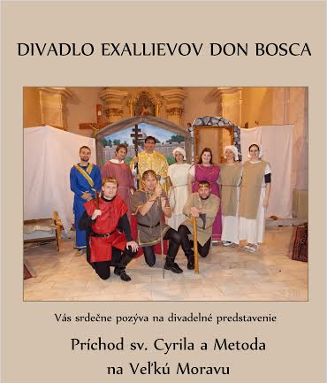

30. 3. 2014 ( nedeľa) o 16,00 hodine

v Novom kultúrnom dome Pobedim

Tešíme sa na Vás

